
Morning Delights咖啡厅
早餐
上午 7:00 至上午 10:00

素食早餐：13英镑
- 咸味豆腐炒杂菜
- 纯素香肠、烤西红柿和香脆薯饼
-鳄梨和全麦面包
果汁、咖啡和茶
客房服务早餐
额外 8 英镑
祝你胃口好

Bon appétit!

冷自助餐：12 英镑。
- 新鲜水果、酸奶和糕点
- 优质冷盘、奶酪和什锦面包
-果汁、咖啡和茶
素食早餐：14英镑
- 松软的炒鸡蛋、素食香肠和烤西红柿
-烤豆、金薯饼和炒蘑菇
-糕点、手工奶酪和新鲜出炉的面包
- 果汁、咖啡和精选优质茶

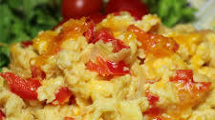

热自助餐：14 英镑。
-炒鸡蛋、培根和香肠
-烤豆、烤西红柿和金黄色土豆煎饼
- 各种新鲜出炉的糕点、手工面包
-精选提神果汁、现煮咖啡和茶

